Отчет по лабораторной работе №3

Создание нового DSN для последующего подключения MS Access к SQL Server:

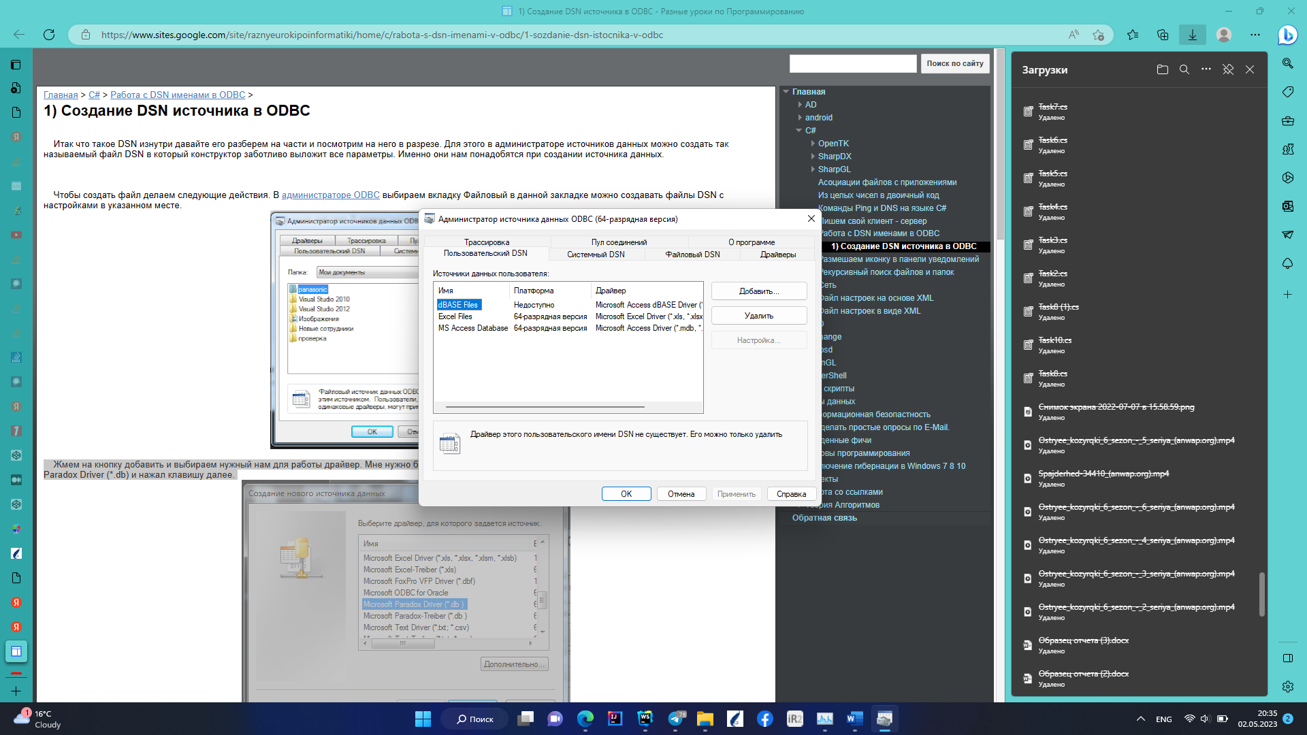

Для создание выбиваем «Системный DSN» и нажимаем «Добавить...». Затем вводим все необходимые данные и настраиваем DSN:

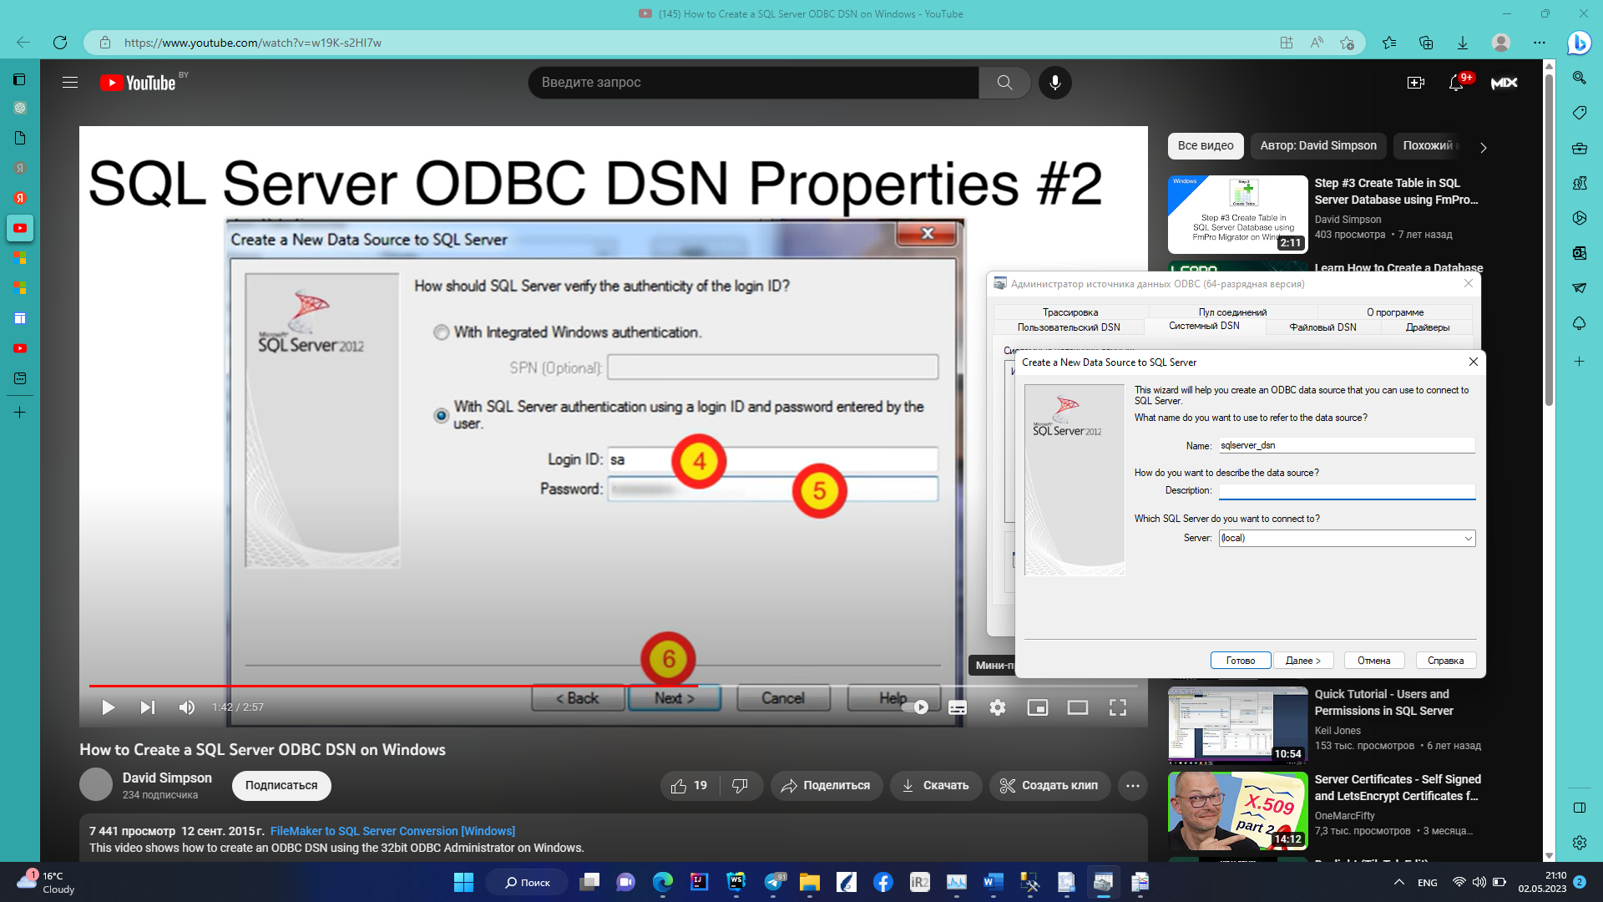

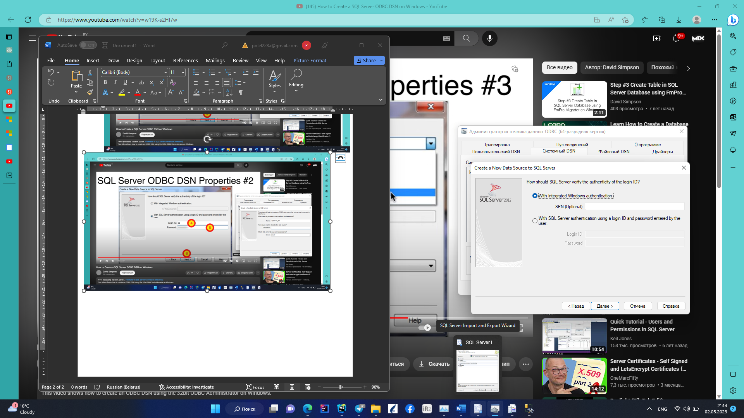

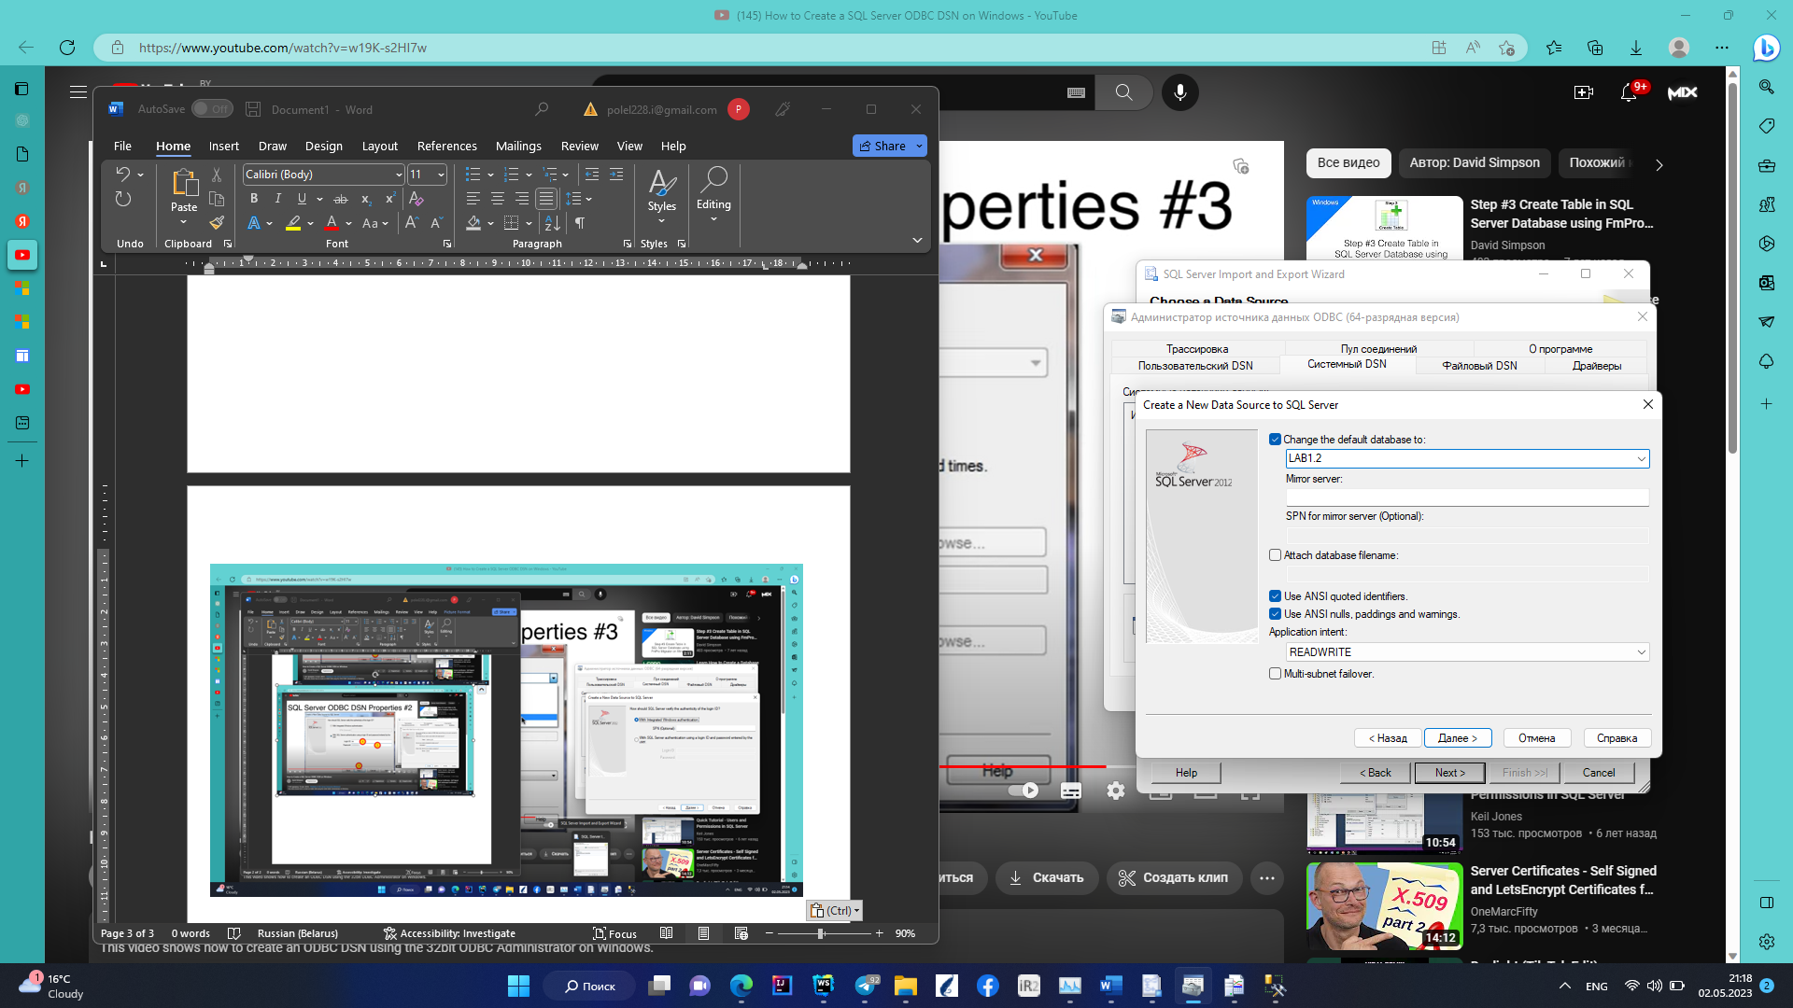

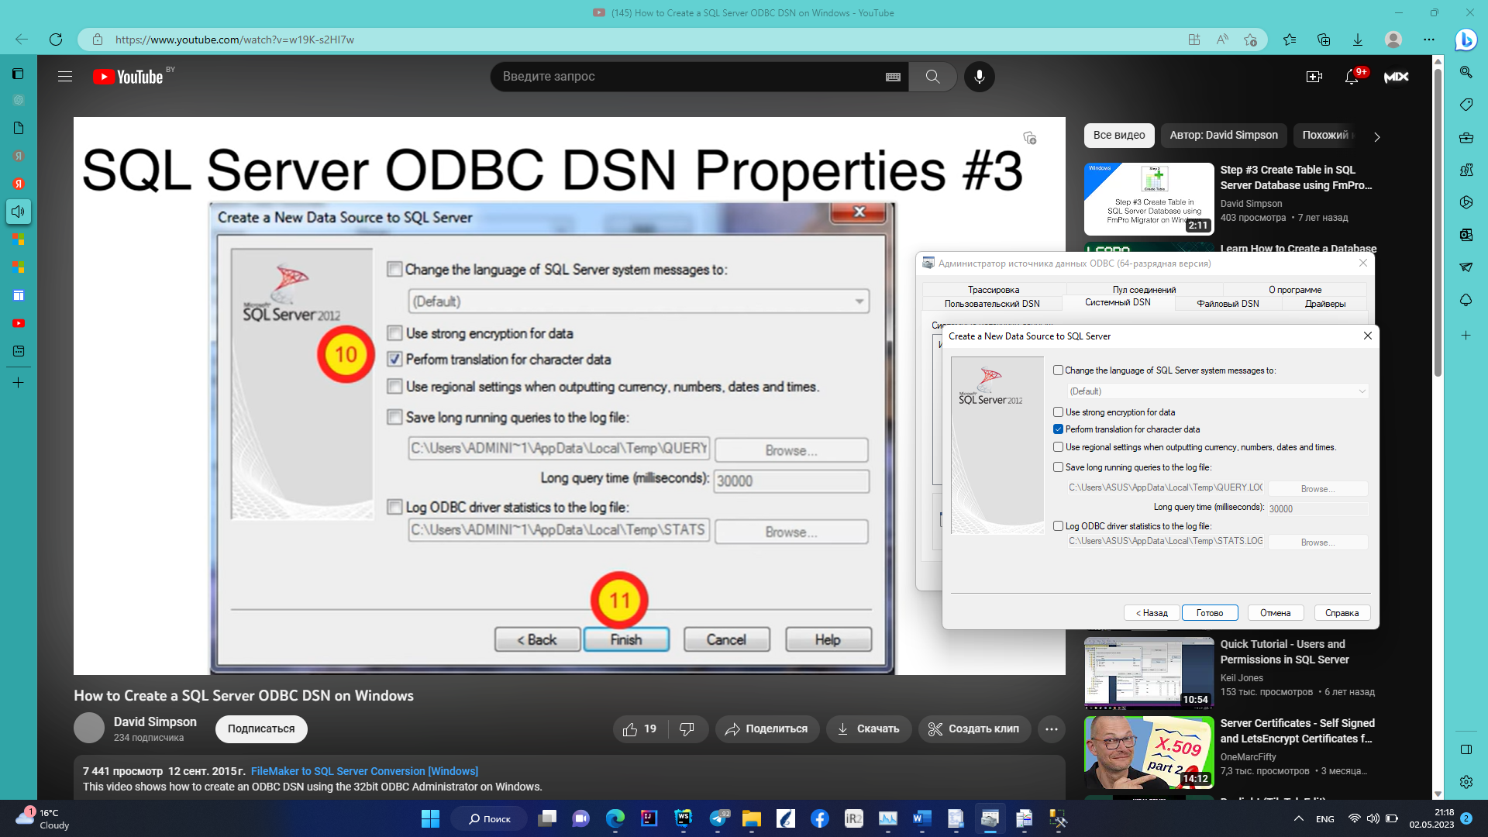

Затем для проверки правильного подключения нажимаем «Test Data Source…»:

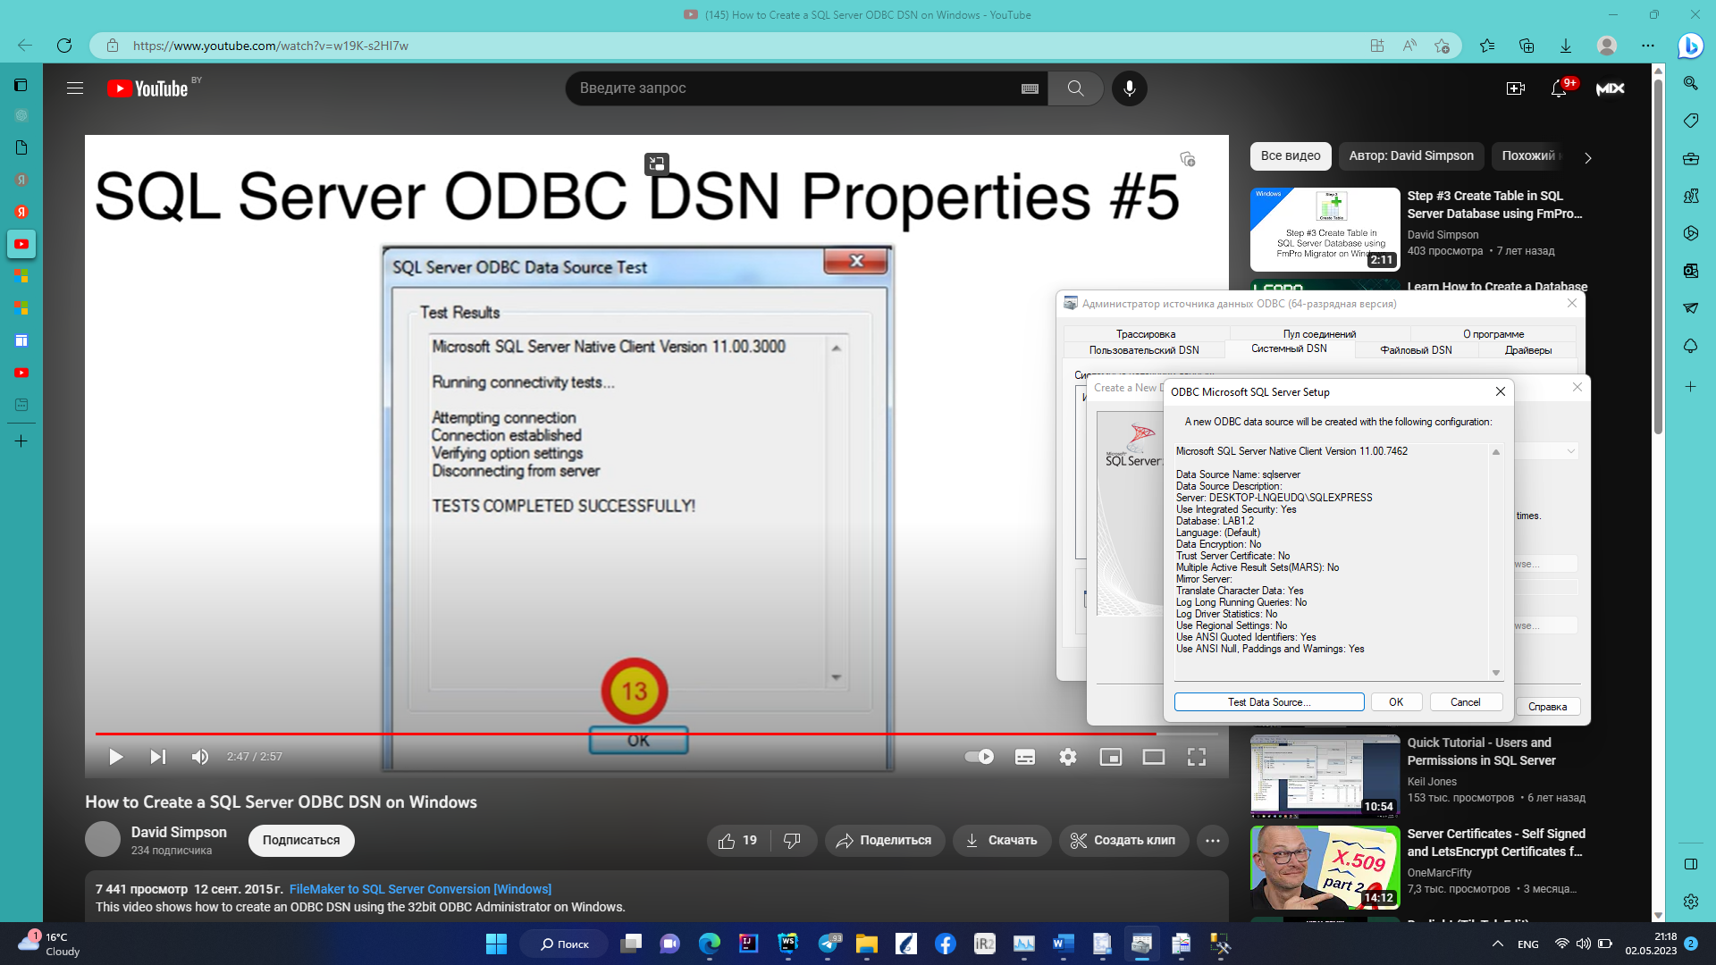

В итоге получаем сообщение об успешном прохождении теста, что значит DSN работает правильно:

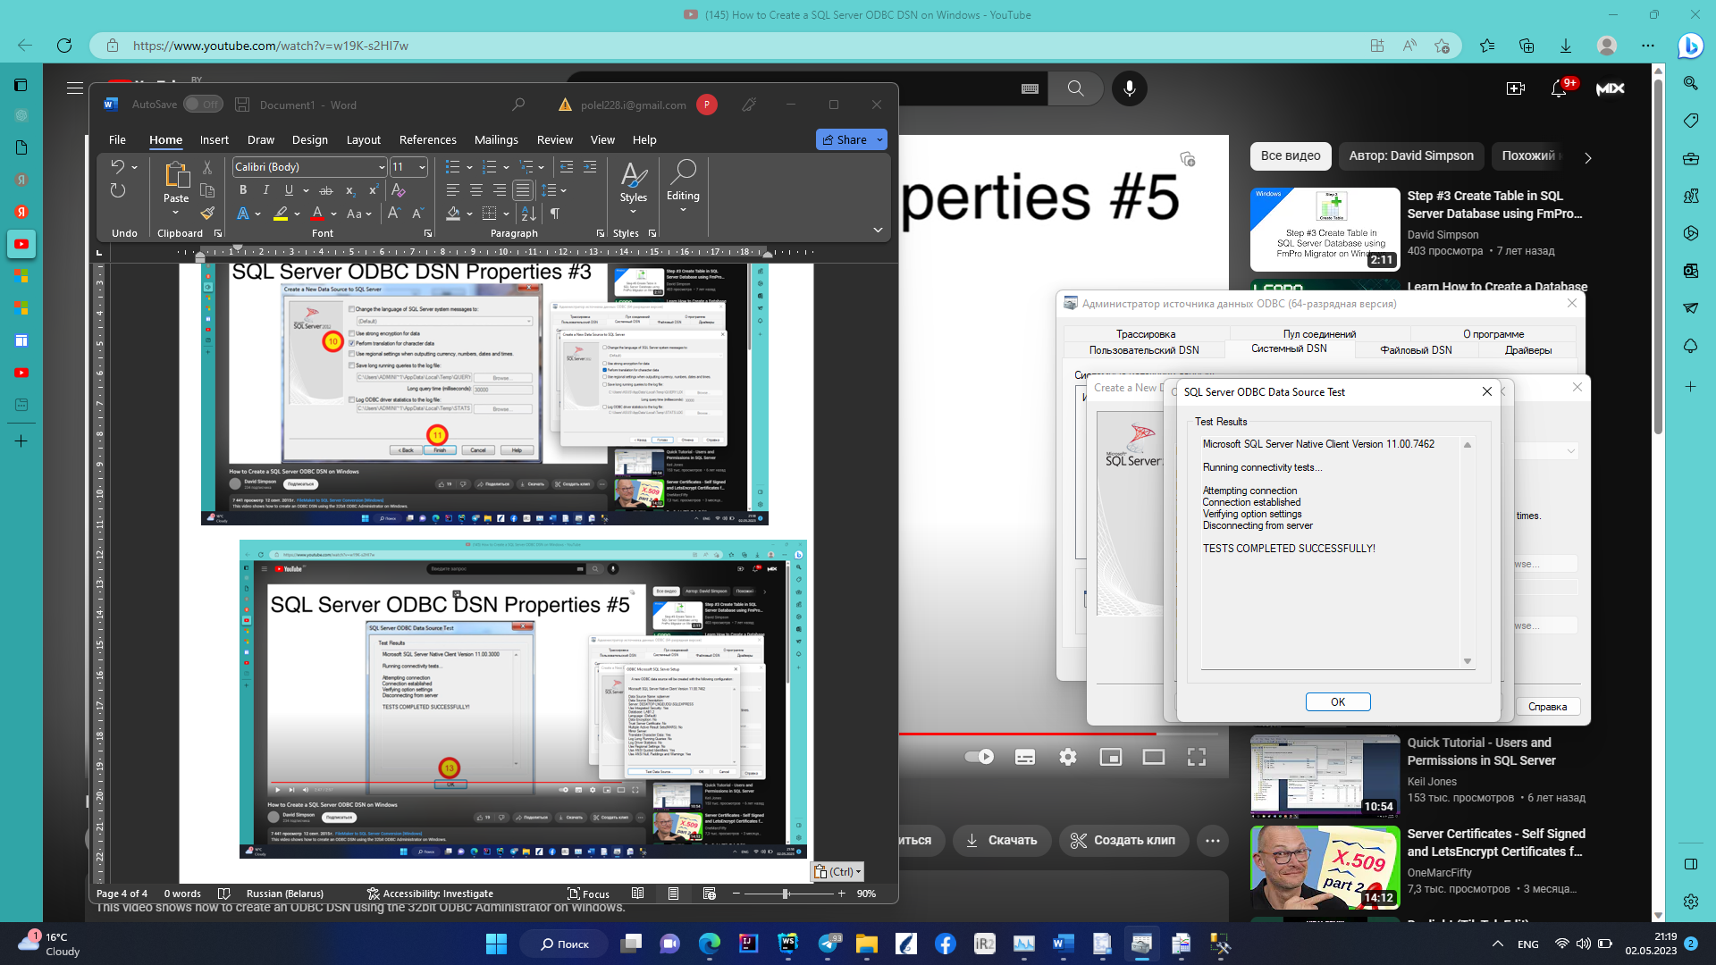

Переходим в MS Access и импортируем БД из SQL Server:

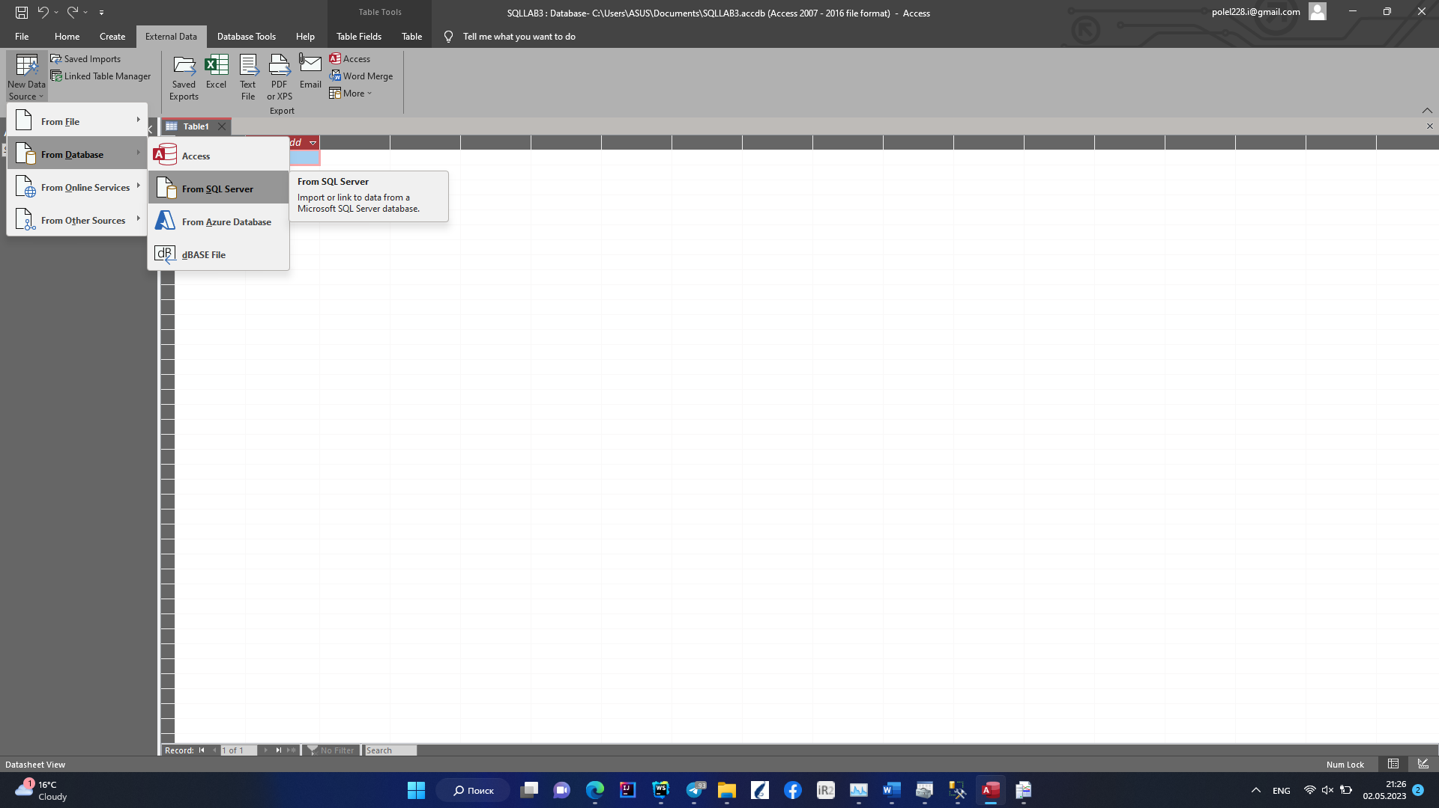

Выбираем ранее созданный DSN и нажимаем «ОК»:

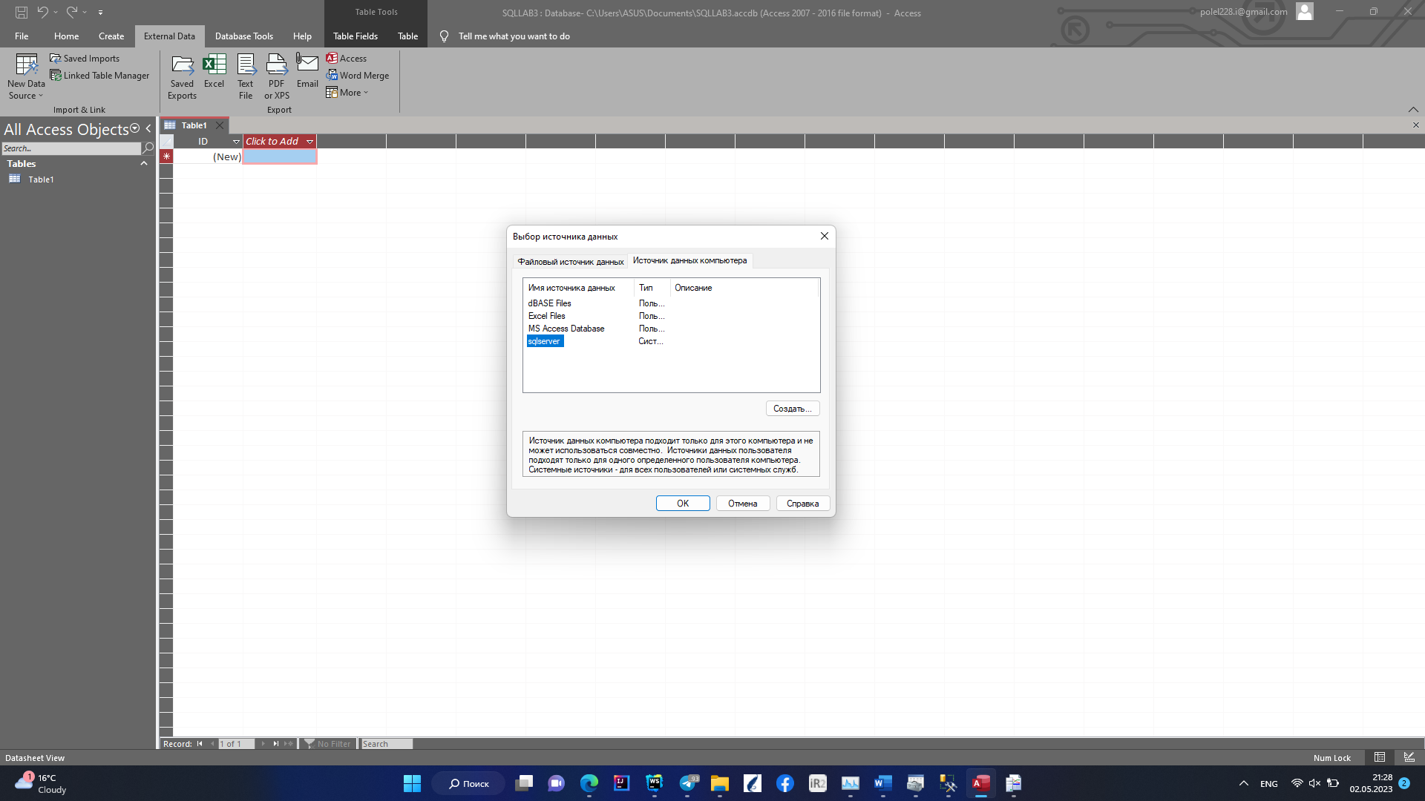

Из предложенных таблиц выбираем наеобходимые:

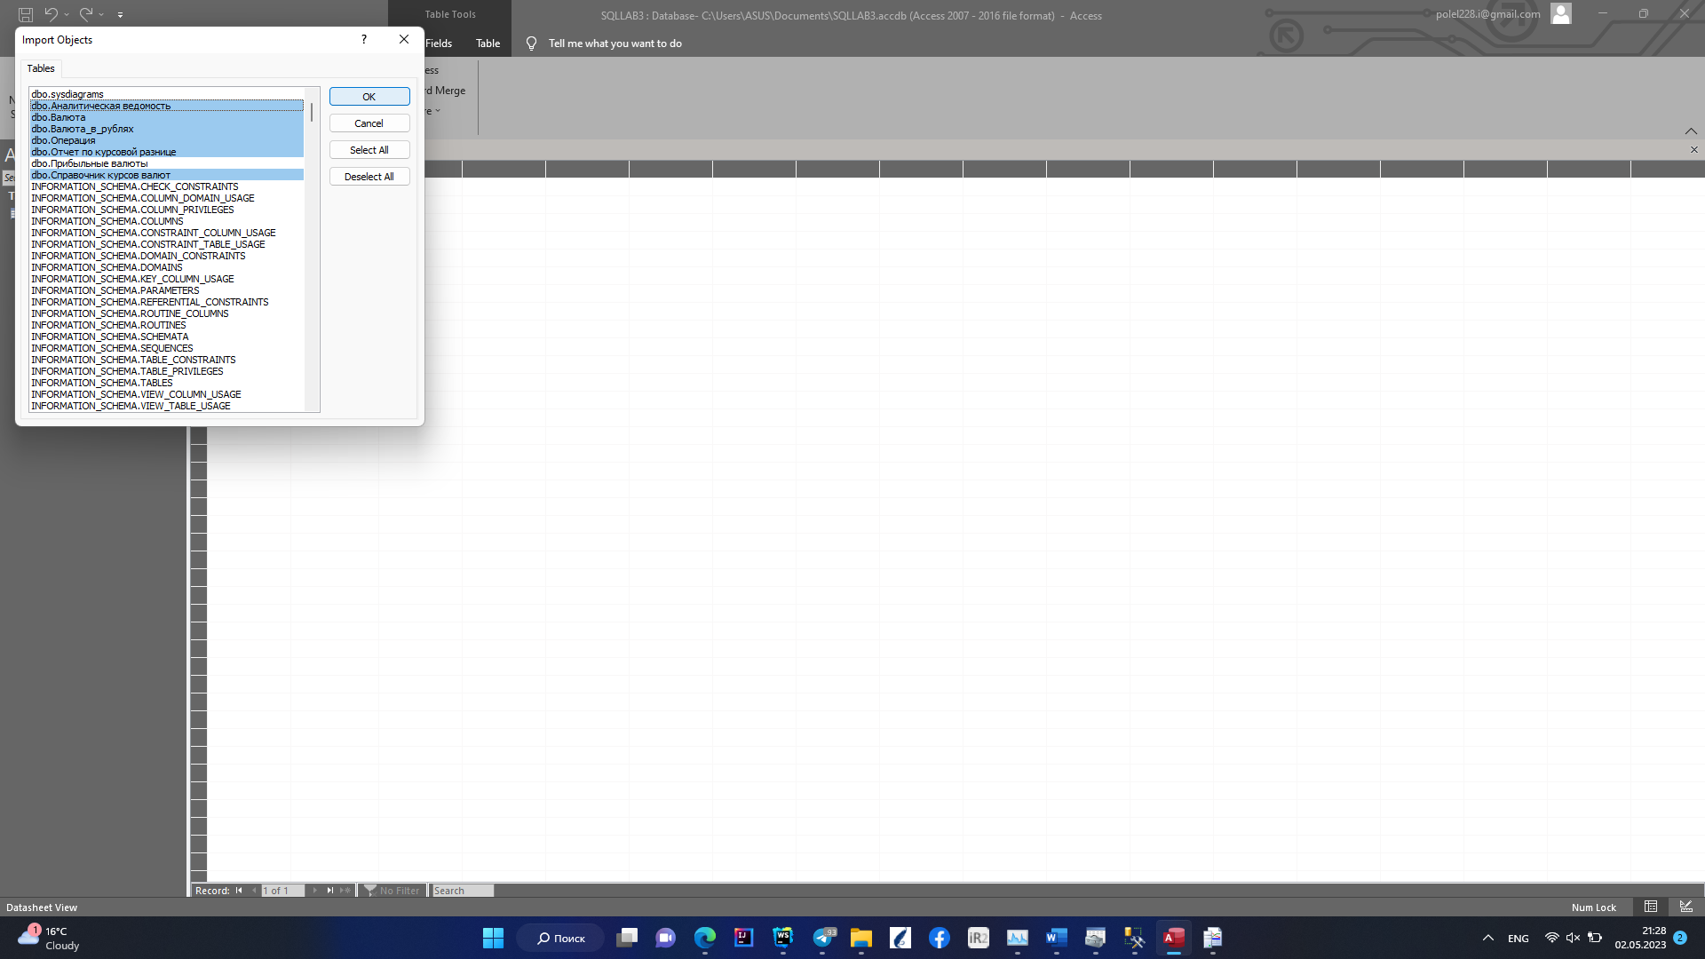

В итоге получим ранее созданные и заполненные таблицы. Для создания форм переходим на вкладку «Create» и выбираем «Form»:

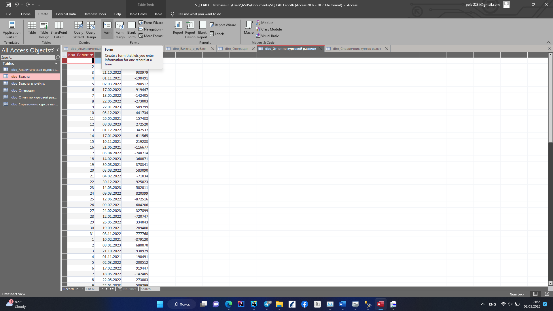

Получили форму:

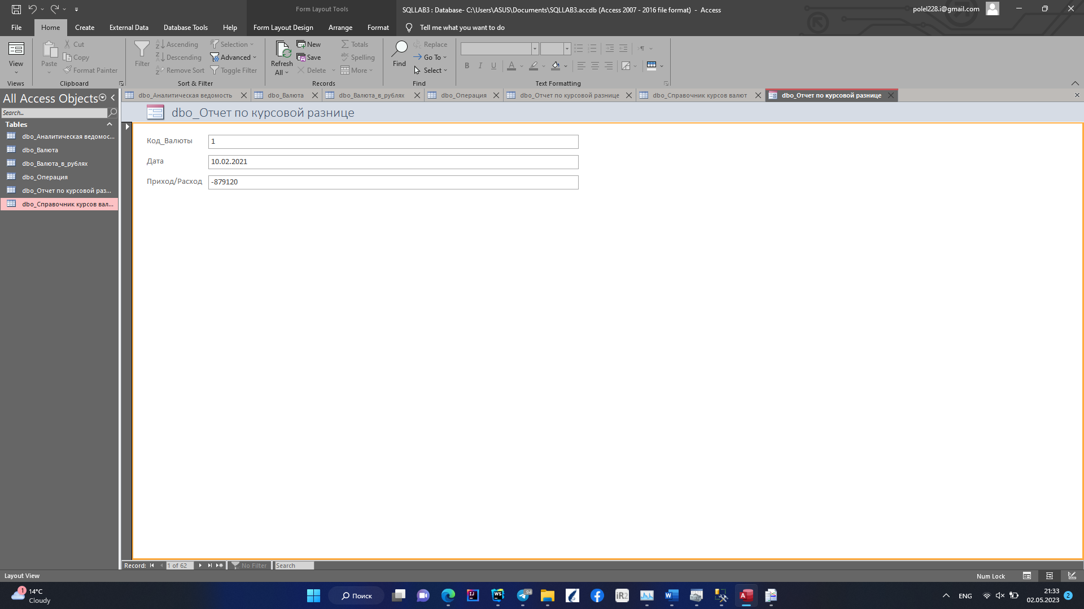

Перходим в режим конструктора:

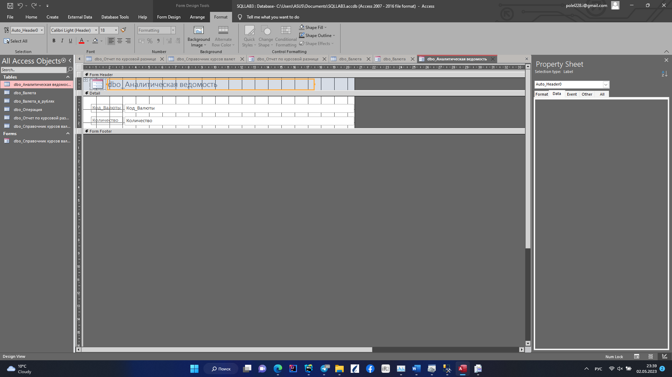

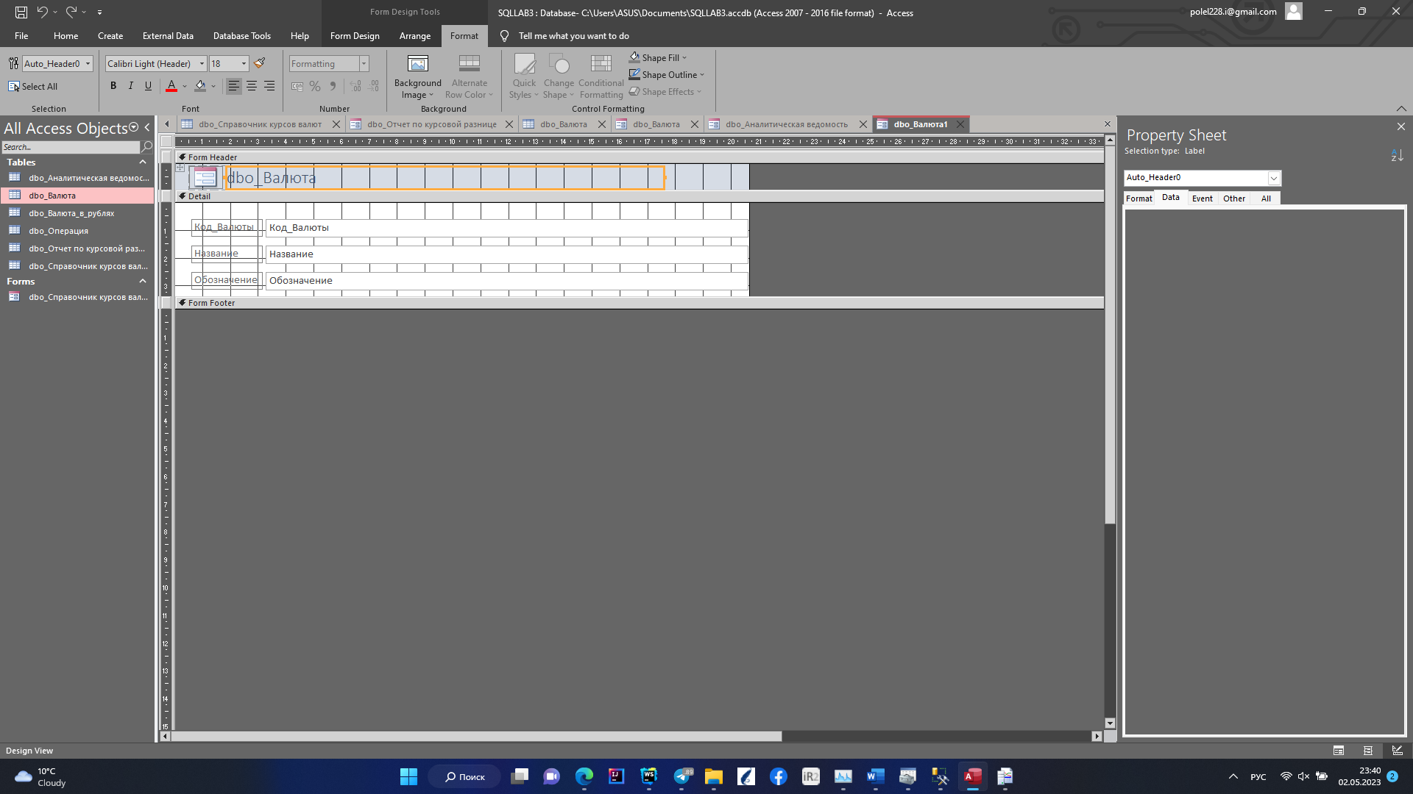

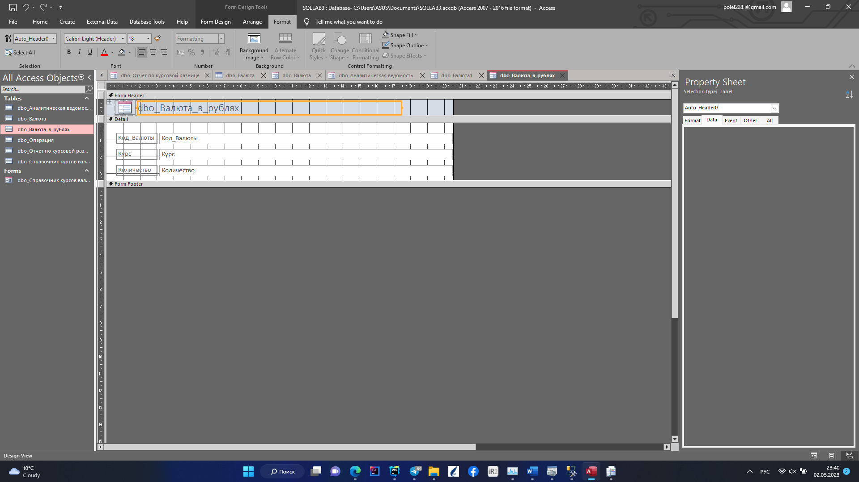

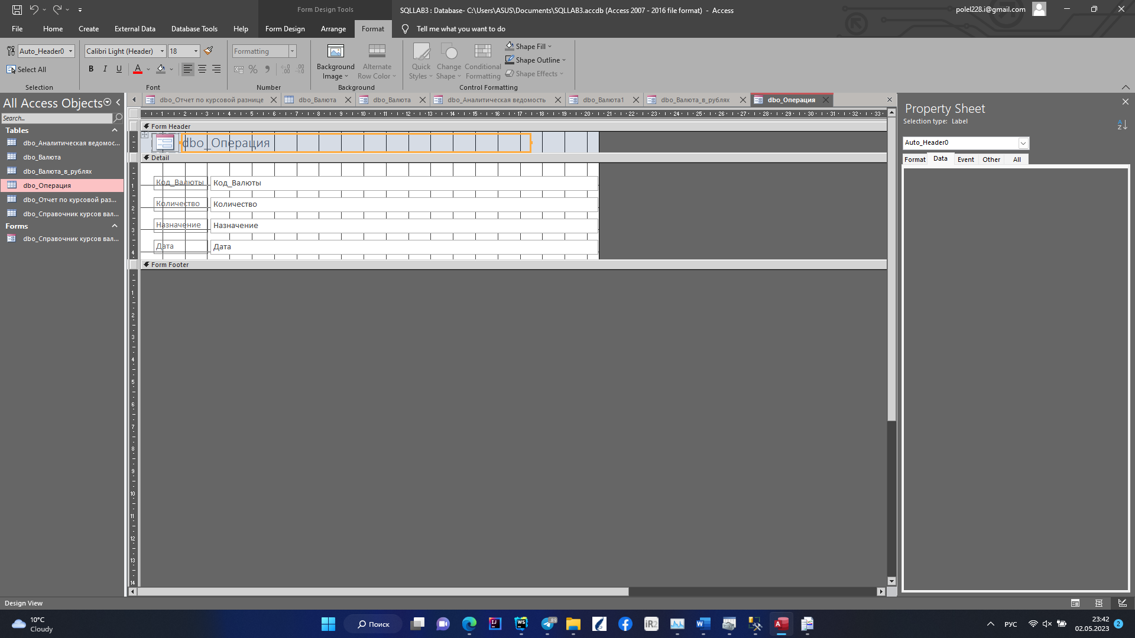

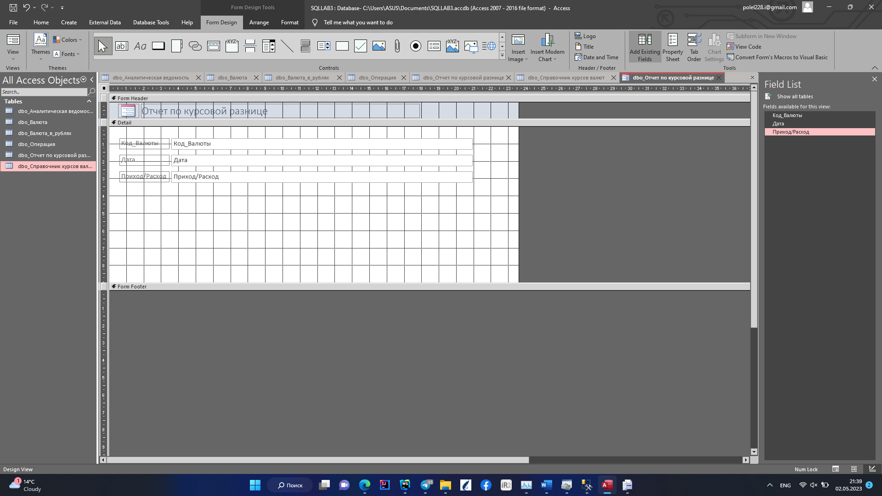

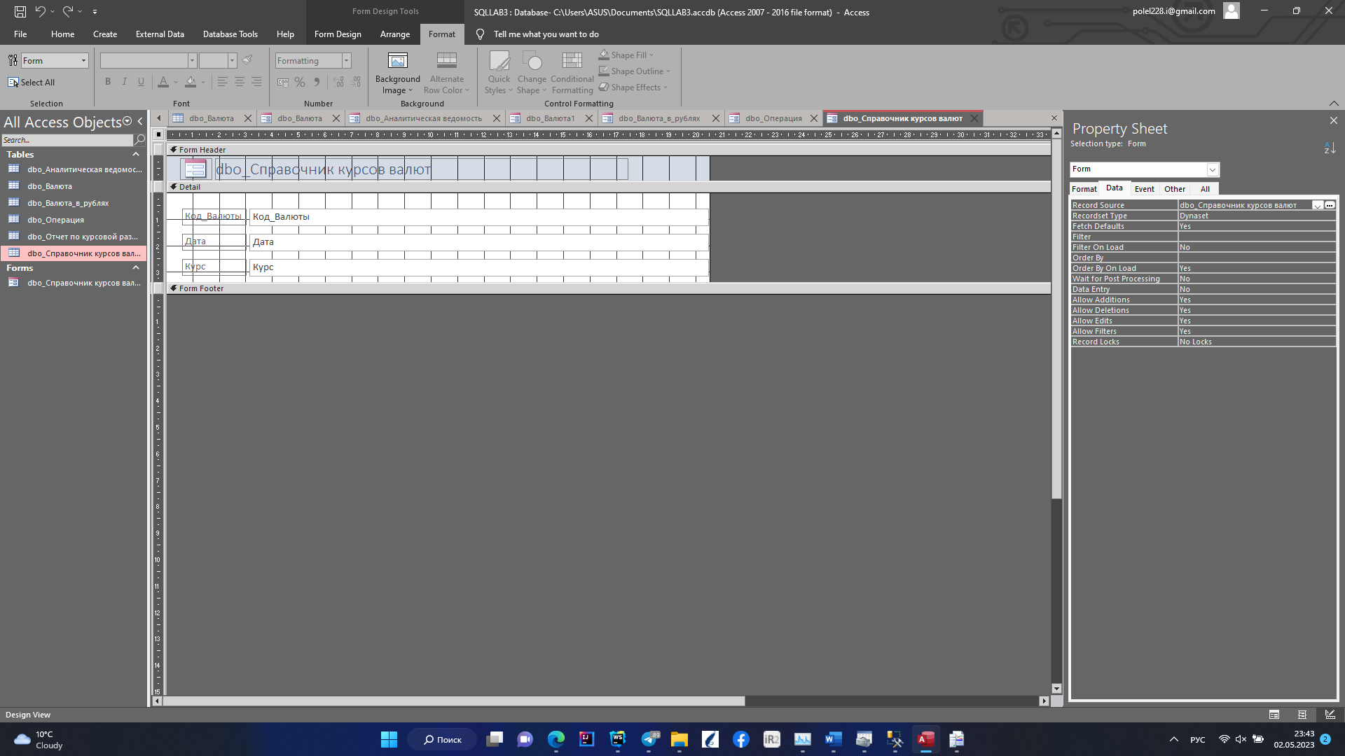

Для добавления составных форм выбираем иструмент «Subform/subreport» и добавляем на форму:

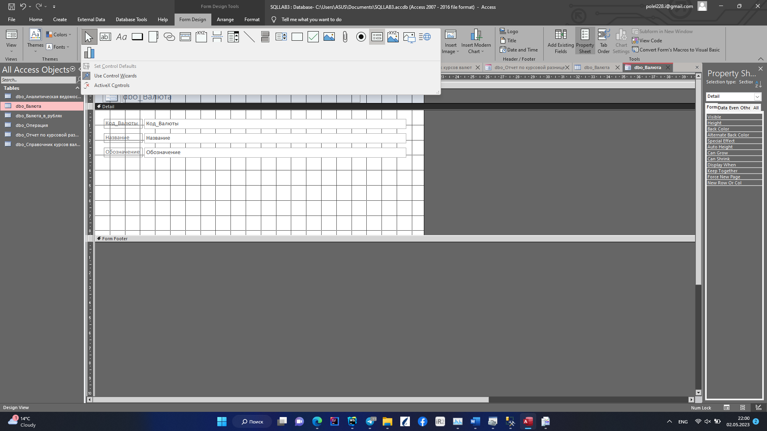

После выбора таблицы для встроенного представления получаем следующий результат:

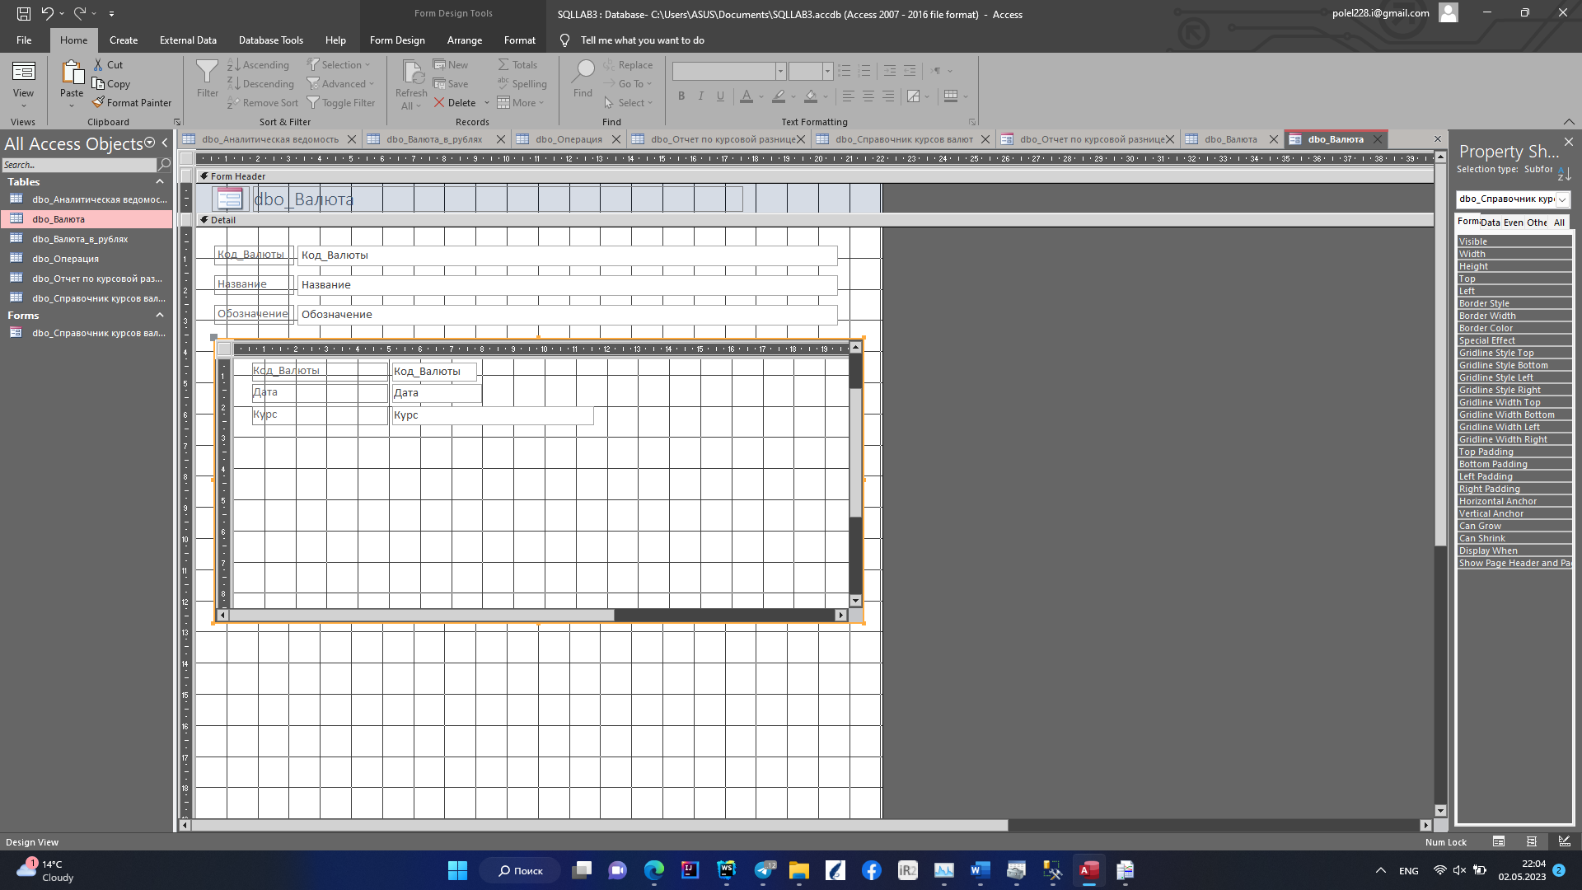

Для создания вычисляемых полей создаем новый элемент «Label» и прописываем в него необходимые вычисления:

